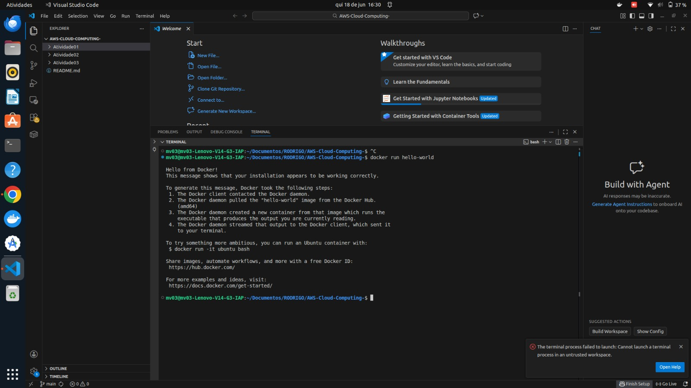

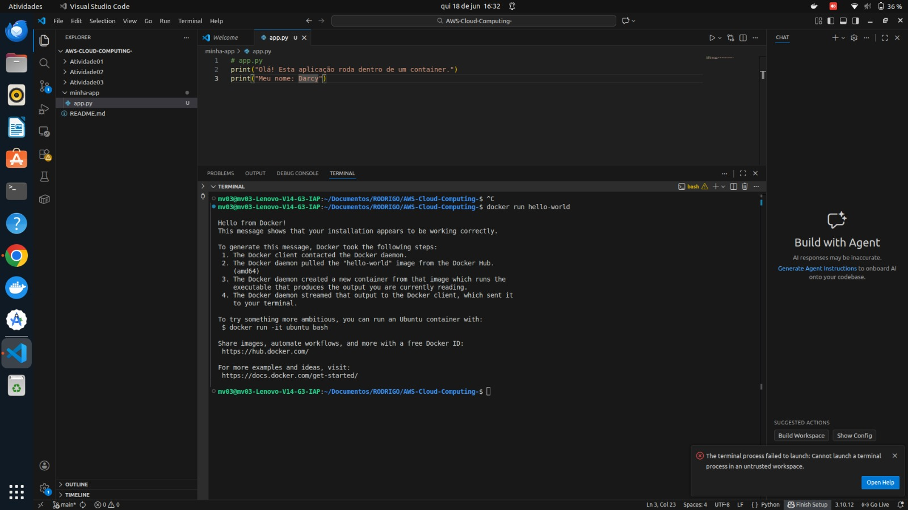

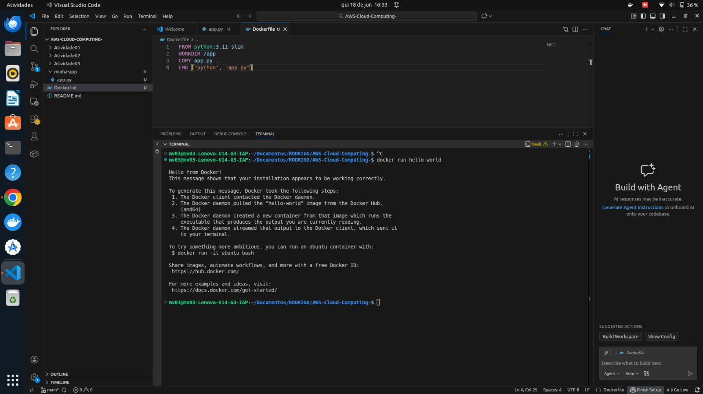

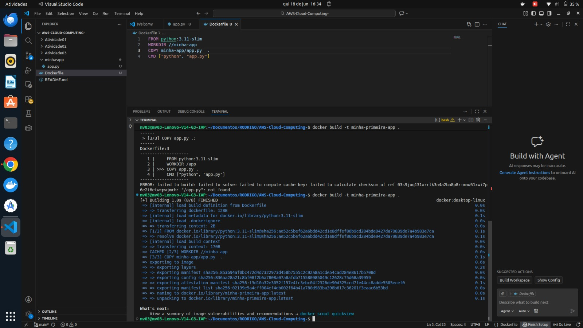

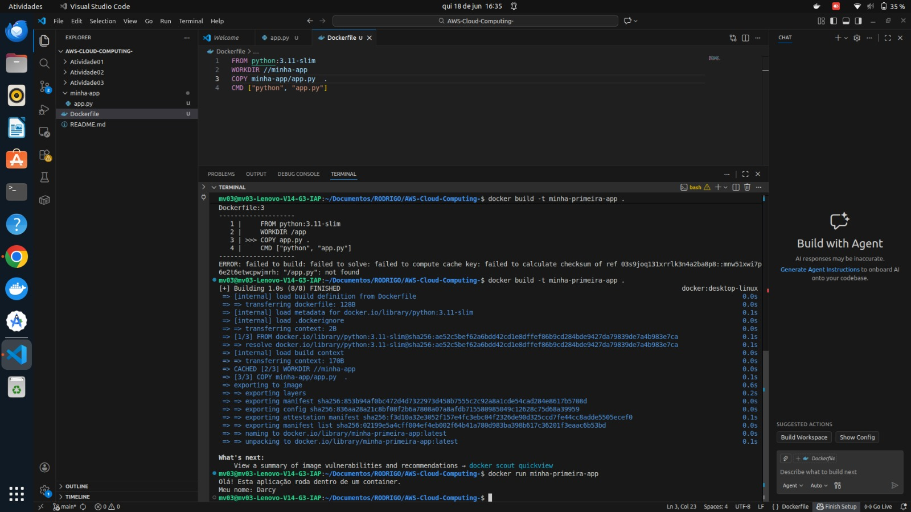

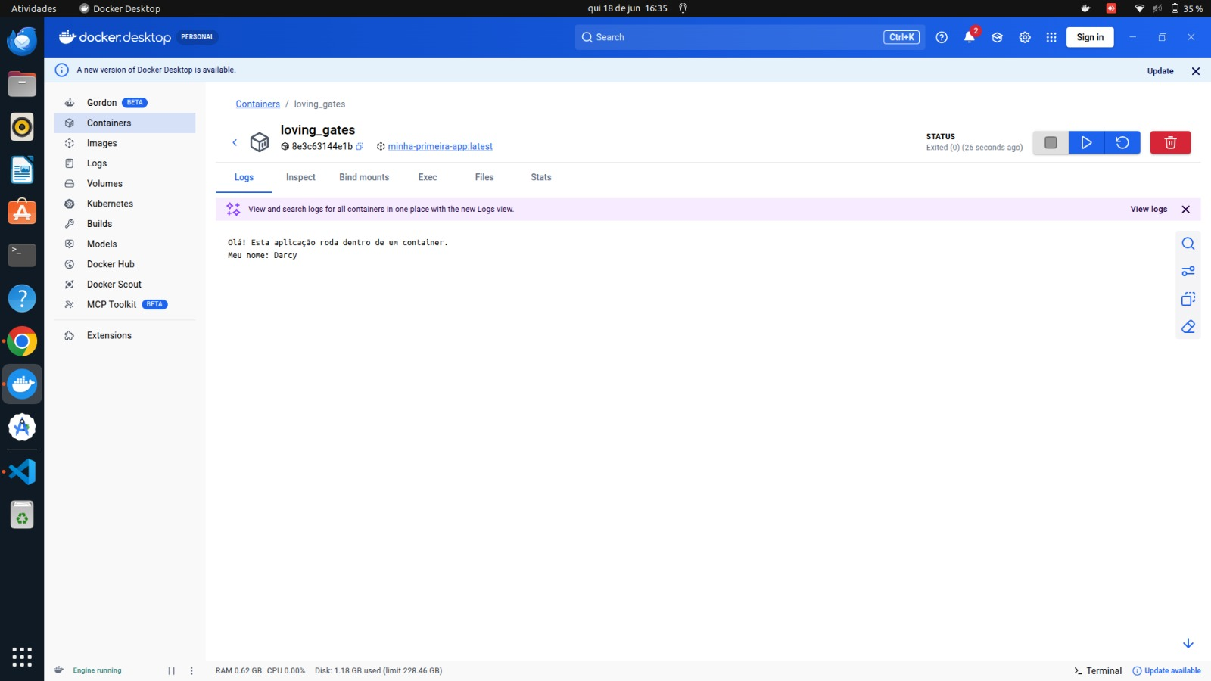

Respostas:
1. Qual a diferença entre uma imagem e um container?
A imagem é um modelo que engloba a aplicação e suas dependências. O container é a imagem em execução.
2. Por que o container é mais leve que uma VM?
Porque ele compartilha o sistema operacional da máquina hospedeira, enquanto a VM precisa de um sistema operacional próprio.
3. Em que situação você escolheria Serverless (Lambda) em vez de um container? E vice-versa?
Eu usaria Lambda para tarefas rápidas e acionadas por eventos, sem precisar gerenciar servidores. Já os containers seriam minha escolha para aplicações que precisam ficar executando continuamente e exigem mais controle do ambiente.

